

# PLAN DE SÉCURITÉ

## Coordonnées du bâtiment

Nom du bâtiment : _______________________________________________________________________________

Adresse : __________________________________________________________________________________

Téléphone : __________________________________ Télécopieur: __________________________

Courriel : __________________________________________________________________________

**Caractéristiques du bâtiment**

|  |  |
| --- | --- |
| Nbre d’étage : Sous-sol : Nbre de sorties : Nbre d’employés :  OUI/NON | |
| Point de rassemblement pour les locataires :  (Où est le point de rassemblement) | |
| Point de rencontre avec les services d’urgence : | **Devant l’entrée principale** |
| Poste de contrôle pour les communications : | **Au point de rassemblement** |

|  |  |
| --- | --- |
| Fait, le : | Par : |
| Révisé, le : | Par : |
| Révisé, le : | Par : |
| Révisé, le : | Par : |
| Révisé, le : | Par : |
| Révisé, le : | Par : |

# MISE À JOUR DES INFORMATIONS

**BÂTIMENT :**  _____________________________________________________________________

|  |  |  |
| --- | --- | --- |
| **NO. DE PAGE** | **Date de la mise à jour** | **Mise à jour effectuée par** |
|  |  |  |
|  |  |  |
|  |  |  |
|  |  |  |
|  |  |  |
|  |  |  |
|  |  |  |
|  |  |  |
|  |  |  |
|  |  |  |
|  |  |  |
|  |  |  |
|  |  |  |
|  |  |  |
|  |  |  |
|  |  |  |
|  |  |  |
|  |  |  |
|  |  |  |
|  |  |  |

# LISTE DES PERSONNES AYANT EN LEUR POSSESSION UNE COPIE DU PLAN D’URGENCE

Une copie du plan d’urgence doit être remise à tous les membres de l’équipe de surveillance, employés, administrateurs ou intervenants qui jouent un rôle dans l’application du plan de mesures d’urgence.

|  |  |  |  |
| --- | --- | --- | --- |
| **Nom de la personne** | **Date de la remise** | **Rôle de l’intervenant** | **Signature de**  **l’intervenant (au besoin)** |
|  |  |  |  |
|  |  |  |  |
|  |  |  |  |
|  |  |  |  |
|  |  |  |  |
|  |  |  |  |
|  |  |  |  |
|  |  |  |  |
|  |  |  |  |
|  |  |  |  |
|  |  |  |  |
|  |  |  |  |
|  |  |  |  |
|  |  |  |  |
|  |  |  |  |
|  |  |  |  |
|  |  |  |  |
|  |  |  |  |
|  |  |  |  |
|  |  |  |  |

# VÉRIFICATION DES SYSTÈMES DE PROTECTION INCENDIE

Au moins une fois l’an, il faut produire, auprès de la Division de la prévention de la ville de _________________________, le rapport d’expertise concernant la vérification annuelle du réseau avertisseur d’incendie, des extincteurs portatifs, du système d’éclairage d’urgence ou des génératrices ainsi que des réseaux d’extinction automatique à eau du bâtiment, s’il y a lieu. Ces rapports doivent être complétés par une personne compétente dans l’installation desdits réseaux et détenir, si nécessaire, un permis à cet effet de la Régie du bâtiment du Québec. Lorsque le réseau avertisseur d’incendie fait l’objet d’essais, il faut adopter une méthode pour avertir les occupants du début et de la fin des essais.

Responsables des vérifications : ______________________________________

|  |
| --- |
| (Inscrire le nom de la compagnie de maintenance de l’équipement) :  Réseau avertisseur d’incendie, système d’éclairage d’urgence, génératrice et réseaux d’extinction automatique à eau du bâtiment :  Extincteurs portatifs : |
| Gicleurs : |

# MISE HORS SERVICE DES SYSTÈMES DE PROTECTION INCENDIE

Si des travaux nécessitent la mise hors service temporaire d’un système de protection incendie, l’entrepreneur qui en est chargé doit les planifier pour qu’ils soient effectués dans les plus brefs délais possibles et que le système soit remis en service le plus tôt possible.

Lorsque le réseau avertisseur d’incendie ou le réseau d’extinction automatique à eau du bâtiment fait l’objet de réparation ou de modification entraînant leur mise hors service, il faut prendre des mesures pour assurer la sécurité des occupants durant cette période. Ces mesures peuvent inclure, entres autres, l’ajout temporaire de tuyaux de secours, d’extincteurs portatifs et/ou, de personnel de surveillance (gardiens), munis de moyen de communication pour exécuter des rondes de surveillance. Le personnel de surveillance doit être en mesure de réaliser une évacuation des occupants et de prévenir rapidement les services d’urgence en cas d’incendie.

Lorsque les travaux effectués sur un système de protection incendie sont de longue durée et se prolongent le soir, la fin de semaine ou les jours de congé, il faut, si possible, remettre temporairement ce système en service.

# UTILISATION DES SYSTÈMES DE PROTECTION INCENDIE

Il est interdit d’effectuer des manœuvres qui déclenchent un système de protection incendie sans nécessité.

Il est interdit d’utiliser toute partie d’un système de protection incendie à des fins autres que celles auxquelles il est destiné.

Il est interdit de rendre tout ou partie d’un système de protection incendie inefficace ou inopérant, autrement que dans les circonstances d’essai, de modification ou de réparation.

# DESCRIPTIF DES ÉQUIPEMENTS PROTECTION-INCENDIE

Nom du bâtiment : _________________________________ Adresse : _________________________

|  |  |
| --- | --- |
| **TYPE D’OCCUPATION** | |
|  | Vocation : __________________________  Superficie : __________________________  Type de Construction : Bois Brique Vinyle Autres : ______  Nb employés : _____________  Horaire de travail : __________________________ |
| **AVERTISSEUR D’INCENDIE** | |
|  | Indiquez si applicable ou non  Type d’avertisseur en cas d’incendie :  Le signal d’alarme est-il relié à une compagnie de surveillance?  Oui Non  Centrale :_______________________Tél : (_____)___________________  Signal d’alarme : 1ere étape _____ 2e étape _____  Type de système : Zoné _____ Adressable _____ |
| **COMMUNICATION PHONIQUE** | |
|  | Indiquez si applicable ou non  Type de système de communication phonique :  Ascenseur : _____________ (Terrestre, wifi, LTE) |

|  |  |
| --- | --- |
| **RÉSEAU D’EXTINCTION DU BÂTIMENT** | |
|  | Indiquez si applicable ou non  Réseau d’extinction d’incendie : Oui Non  Entretien annuel au mois de : ___________  L’ouverture/fermeture des gicleurs est située : ___________ |
| **EXTINCTEUR INCENDIE** | |
|  | Nb d’extincteurs portatifs :  Type : BC ABC A K  Entretien annuel au mois de : ____________________ |
| **ALIMENTATION ÉLECTRIQUE DE SECOURS** | |
|  | Indiquer si applicable ou non  Lumière d’urgence : Oui Non  Génératrice : Oui Non  Entretien annuel au mois de : ____________________ |

# ENTENTES EXTERNES

Dans cette section, il y a lieu de préciser les modalités des ententes conclues avec des organismes, compagnies, associations ou autres entités qui peuvent offrir des services lors d’interventions d’urgence.

**Lieu(x) d’accueil advenant une évacuation de longue durée :**

__________________________________________________________________________________

____________________________________________________________________________________________________________________________________________________________________

**Moyen(s) de transport :**

__________________________________________________________________________________

____________________________________________________________________________________________________________________________________________________________________

**Autres ententes (précisez) :**

__________________________________________________________________________________

__________________________________________________________________________________

__________________________________________________________________________________

NOTE : Annexez une copie de chacune des ententes intervenues dûment signées.

**RÉPERTOIRE TÉLÉPHONIQUE**

# DES RESSOURCES D’URGENCE

Lors d’une intervention d’urgence, le temps nous est compté et une bonne organisation est essentielle. Regroupez dans cette section la liste des numéros de téléphone d’urgence usuels pour votre secteur ainsi que ceux des entrepreneurs avec qui vous faites affaire régulièrement pour les besoins spécifiques de votre entreprise.

|  |  |
| --- | --- |
| Urgence (police, pompier, ambulance) : | 9-1-1 |
| Police (administration) : |  |
| Pompier : | P # |
| Centre antipoison : | 1-800-463-5060 |
| Hôpital Anna-Laberge : | (450) 699-2425 |
| Hôpital Charles-Lemoyne : | (450) 466-5000 |
| CLSC Kateri : | (450) 659-7661 |
| Maintenance des équipements d’urgences : |  |
| Centrale de surveillance (système d’alarme) : |  |
| Système d’alarme : |  |
| Hydro-Québec : | 1-888-385-7252 |
| Gaz Métropolitain (réparation et information) : | (514) 598-3222 |
| Commission scolaire des Grandes Seigneuries : | (514) 380-8899 |
| Électricien : (nom de l’entreprise) : |  |
| Plombier : (nom de l’entreprise) : |  |
| (Type de chauffage) : (nom de l’entreprise) |  |
| Autobus : |  |
| Municipalité : Ville de |  |
| Lieu d’hébergement (si entente) : |  |
| Firme après-sinistre : |  |
| Équipement d’urgence (location)  (exemple pompe submersible, génératrice, etc. : |  |
| Autres : |  |

# LISTE DES LOCATAIRES AYANT BESOIN D’ASSISTANCE

Il faut apporter une attention particulière aux personnes plus vulnérables (à mobilité réduite ou affligées d’un handicap ou d’une maladie particulière) afin de s’assurer que leur sécurité ne soit pas compromise. Au besoin, prévoir qu’un moniteur (personne responsable) prenne en charge cette (s) personne (s) en cas d’intervention.

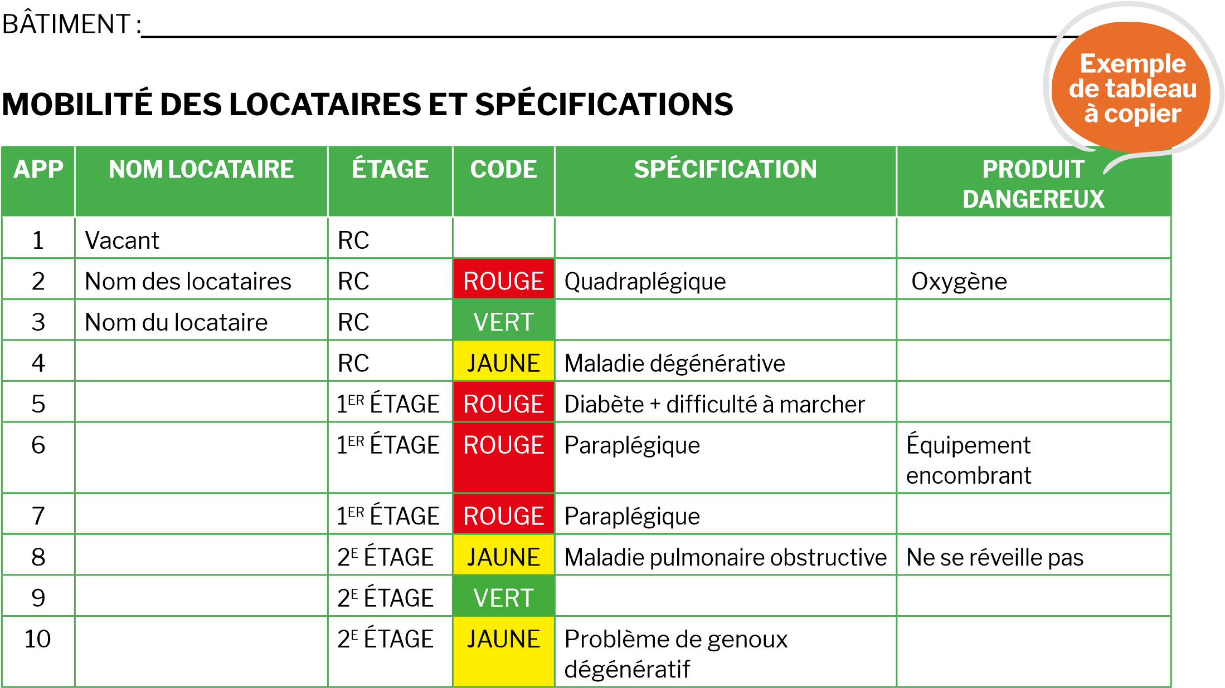

BÂTIMENT : ________________________________________

**MOBILITÉ DES LOCATAIRES ET SPÉCIFICATIONS**

|  |  |  |  |  |  |
| --- | --- | --- | --- | --- | --- |
| **APP** | **NOM LOCATAIRE** | **ÉTAGE** | **CODE** | **SPÉCIFICATION** | **PRODUIT DANGEREUX** |
| 1 |  |  |  |  |  |
| 2 |  |  |  |  |  |
| 3 |  |  |  |  |  |
| 4 |  |  |  |  |  |
| 5 |  |  |  |  |  |
| 6 |  |  |  |  |  |
| 7 |  |  |  |  |  |
| 8 |  |  |  |  |  |
| 9 |  |  |  |  |  |
| 10 |  |  |  |  |  |
| 11 |  |  |  |  |  |
| 12 |  |  |  |  |  |
| 13 |  |  |  |  |  |
| 14 |  |  |  |  |  |
| 15 |  |  |  |  |  |
| 16 |  |  |  |  |  |
| 17 |  |  |  |  |  |
| 18 |  |  |  |  |  |
| 19 |  |  |  |  |  |
| 20 |  |  |  |  |  |
| 21 |  |  |  |  |  |

# LISTE DES EMPLOYÉS

Indiquez le nombre d’employés habituels selon chacun des quarts de travail : (photocopier cette page au besoin)

BÂTIMENT :________________________________________________________________________

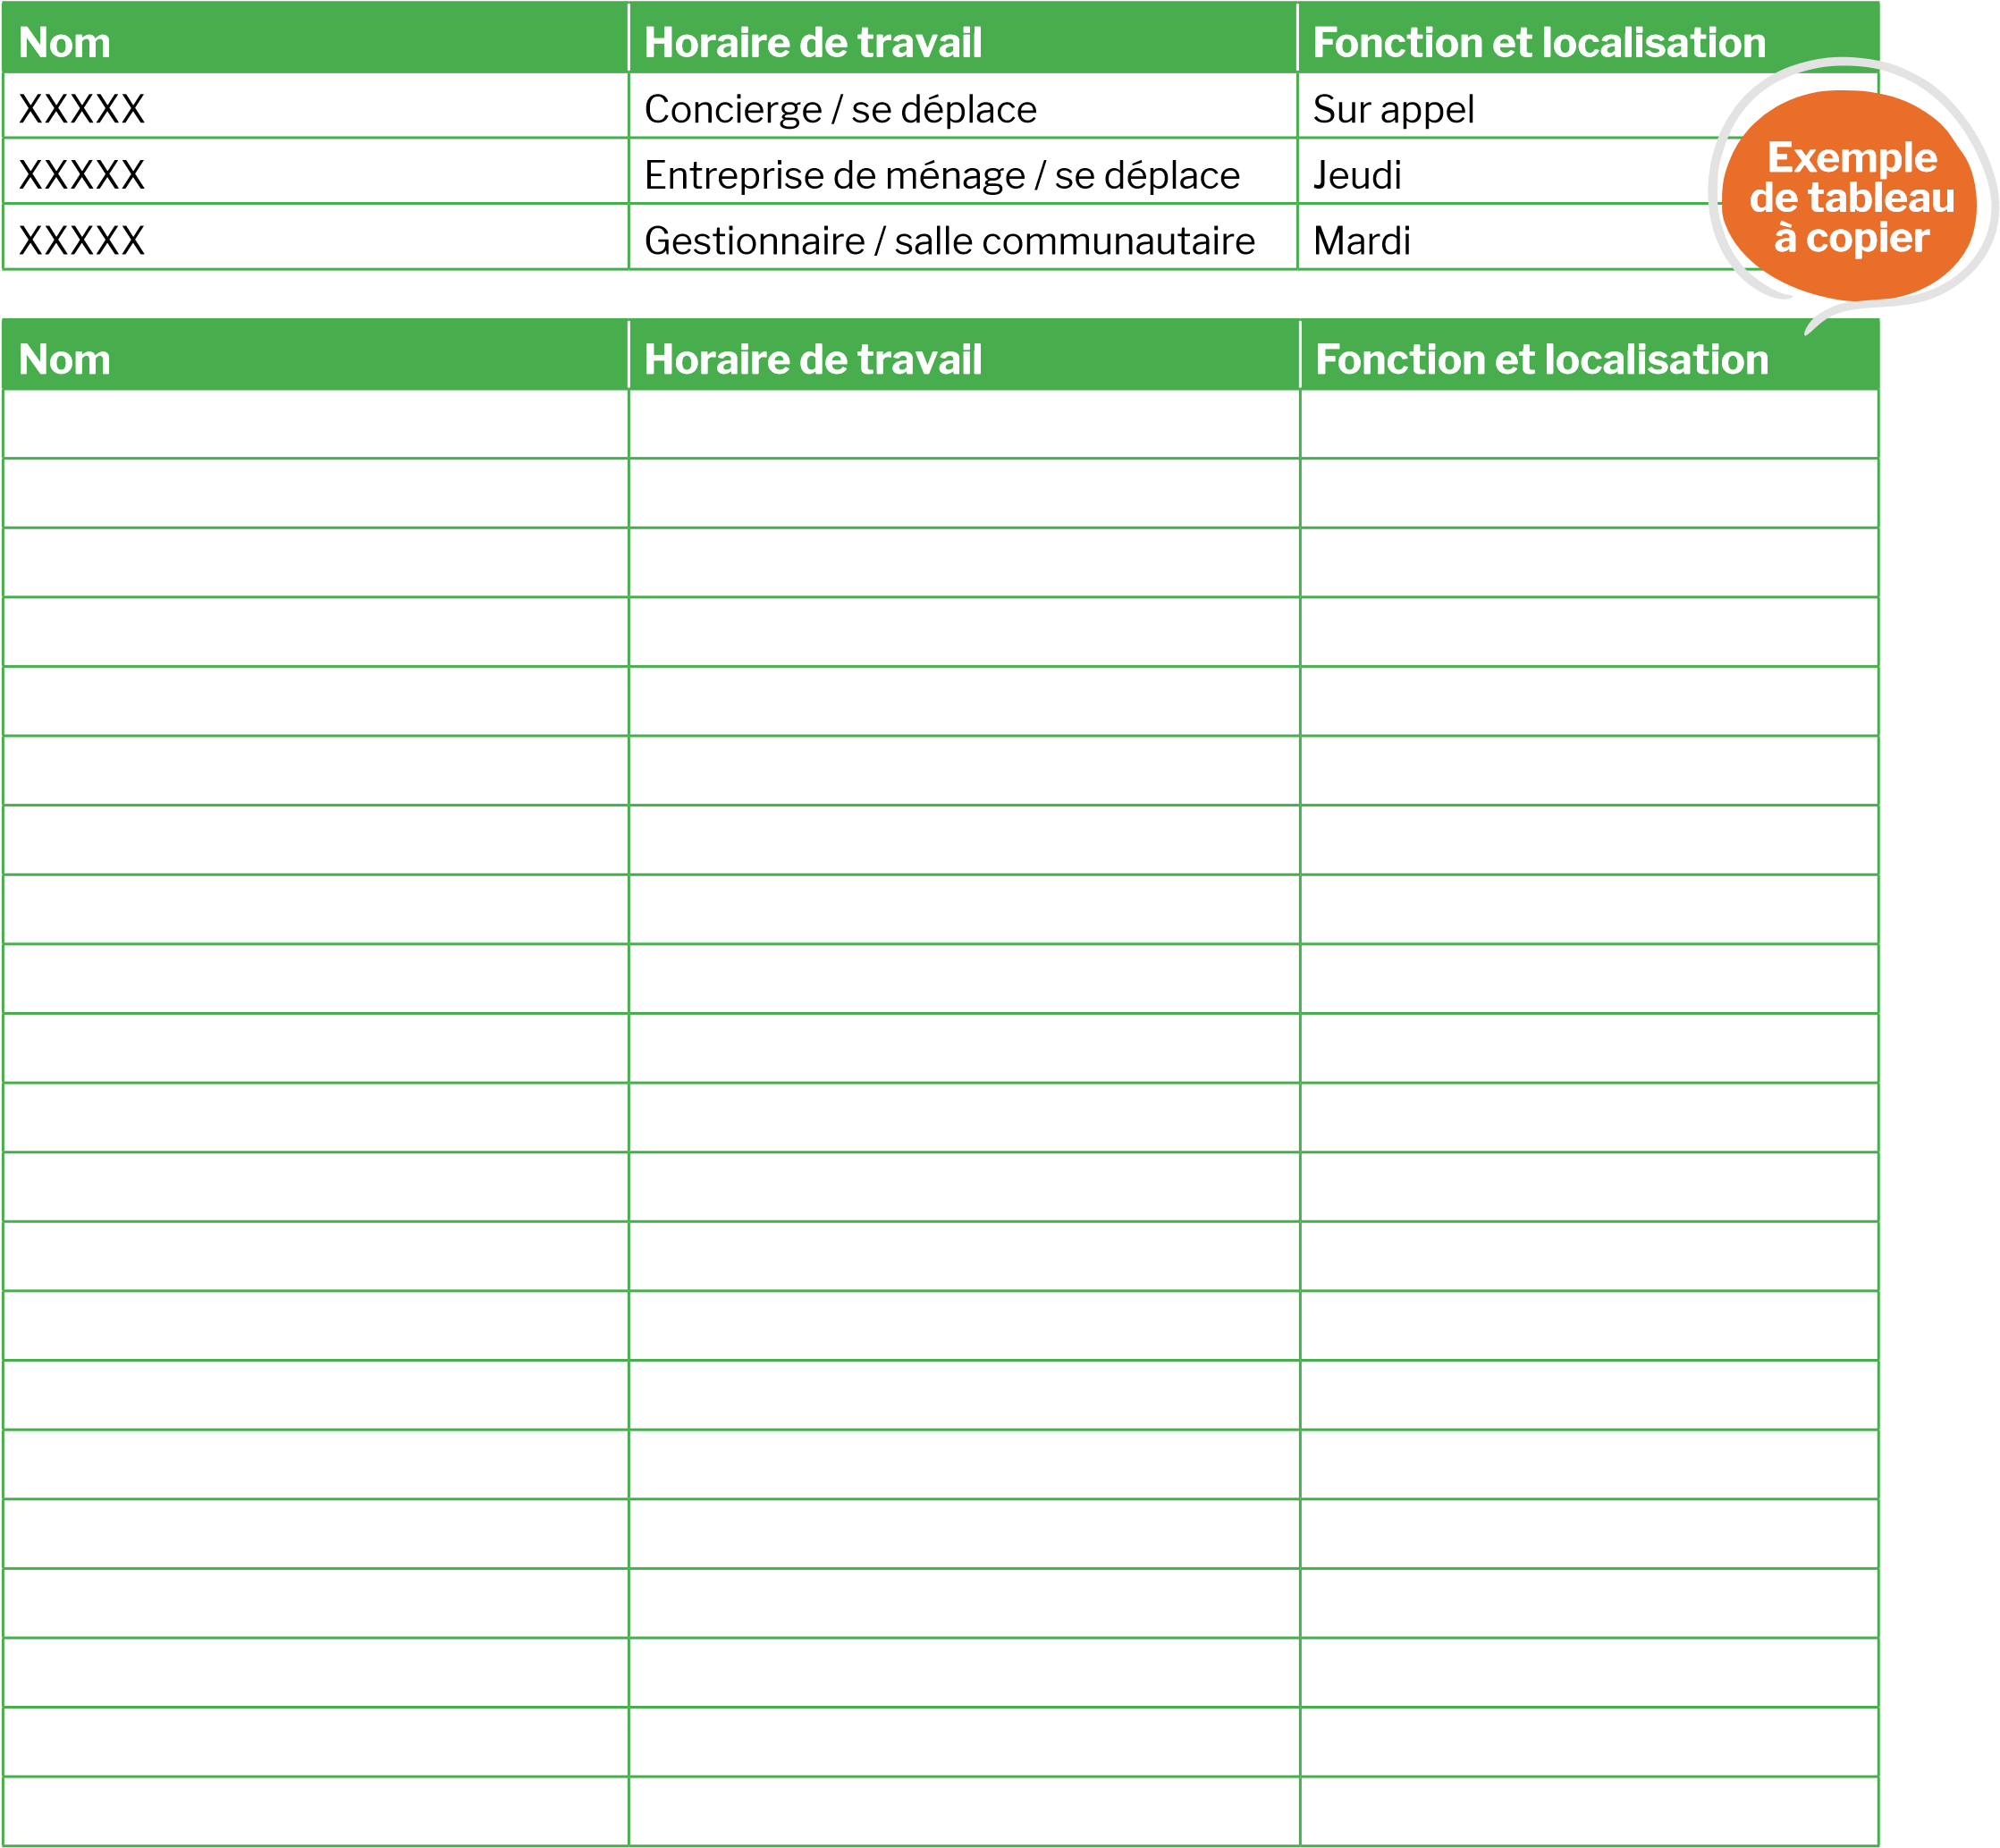

# RÔLE DU PERSONNEL DE SURVEILLANCE

# 

Bâtiment (adresse) : ______________________________________________________

|  |  |
| --- | --- |
| **Coordonnateur(e) en cas d’évacuation** |  |
| Nom : | Tél. : |
| Titre : | Localisation du bureau : |

|  |
| --- |
| **Chef d’étage et/ou chef de secteur (A), en cas d’évacuation** |
| Nom : Tél. : |
| Titre : Localisation du bureau : |

|  |
| --- |
| **Chef d’étage et/ou chef de secteur (B), en cas d’évacuation** |
| Nom : Tél. : |
| Titre : Localisation du bureau : |

|  |
| --- |
| **Chef d’étage et/ou chef de secteur (C), en cas d’évacuation** |
| Nom : Tél. : |
| Titre : Localisation du bureau : |

|  |
| --- |
| **Chef d’étage et/ou chef de secteur (D), en cas d’évacuation** |
| Nom : Tél. : |
| Titre : Localisation du bureau : |

|  |
| --- |
| **Préposé(e) au poste de contrôle, en cas d’évacuation** |
| Nom : Tél. : |
| Titre : Localisation du bureau : |

|  |  |
| --- | --- |
| **Surveillant, (si applicable)** |  |
| Nom : | Tél. : |
| Titre : | Localisation du bureau : |

# ORGANIGRAMME DU PERSONNEL DE SURVEILLANCE

## Complétez un organigramme des divers responsables de l’organisme

## 

_____________________

_____________________

_____________________

_____________________

**34**

Préposé au poste

d’accueil et de contrôle

_____________________

Coordonnateur

de bâtiment

_____________________

Coordonnateur-

adjoint

_____________________

Chef d’étage

Rez-de-chaussée

App.

______à ______

Chef d’étage

1

er

étage

App.

______à ______

Chef d’étage

2

e

étage

App.

______à ______

Chef d’étage

3

e

étage

App.

______à ______

# POINT DE RASSEMBLEMENT

Le point de rassemblement doit être localisé à l’extérieur au niveau de l’entrée du bâtiment et être situé à un endroit facile d’accès pour le personnel de surveillance et les pompiers tout en étant à l’écart du chemin d’accès des véhicules d’urgence. En cas d’urgence, le point de rassemblement est le lieu vital des communications. L’information y sera reçue et les directives seront acheminées de cet endroit. Les chefs d’étage ou de section doivent s’y rapporter pour faire un rapport de l’évacuation de leur étage/section.

Le point de rassemblement doit être localisé pour tenir compte du bruit de fond habituel en cas d’incendie (alarme, circulation, etc.) de façon à pouvoir effectuer son rôle adéquatement dans de telles conditions :

## Ici votre plan

|  |  |  |
| --- | --- | --- |
| **Exemple**  **de plan à**  **copier**    App  . 3  Remise  Enceinte    de béton  SORTIE | |  | | --- | |  | |

# POINT DE RENCONTRE ET POSTE DE CONTRÔLE

Le point de rencontre est normalement le lieu où les services d’urgence rencontrent le préposé au poste de contrôle. Normalement, les services d’urgence se dirigent vers l’entrée principale de l’immeuble. Il serait bon que le préposé au poste de contrôle les rejoigne. Le poste de contrôle doit être près du panneau alarme incendie. Le présent guide complété doit être disponible et visible à cet endroit. Le préposé au poste de contrôle identifiera le coordonnateur et indiquera au service d’urgence où le rencontrer.

Nous devons retrouver :

1. **En tout temps, une copie à jour du plan de sécurité incendie comprenant, entre autres,** toutes **les sections du PSI.**
2. Une personne-ressource qui possède les clés donnant accès aux locaux stratégiques (passe-partout).

**Ici votre plan**

1. Le cartable des fiches signalétiques.

Pour faciliter l’identification du coordonnateur, celui-ci portera un dossard ou s’identifiera.

**POINT DE RENCONTRE et POSTE DE CONTRÔLE**

Plan de sécurité incendie et panneaux d’alarme

Entrée de l’immeuble

SORTIE

SORTIE

**Exemple**

**de plan à**

**copier**

Point de rencontre

Boîte à clés des services d’urgence

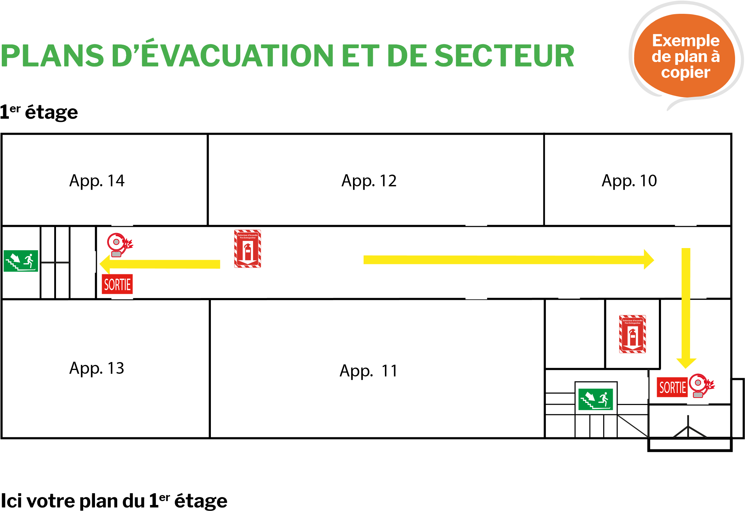

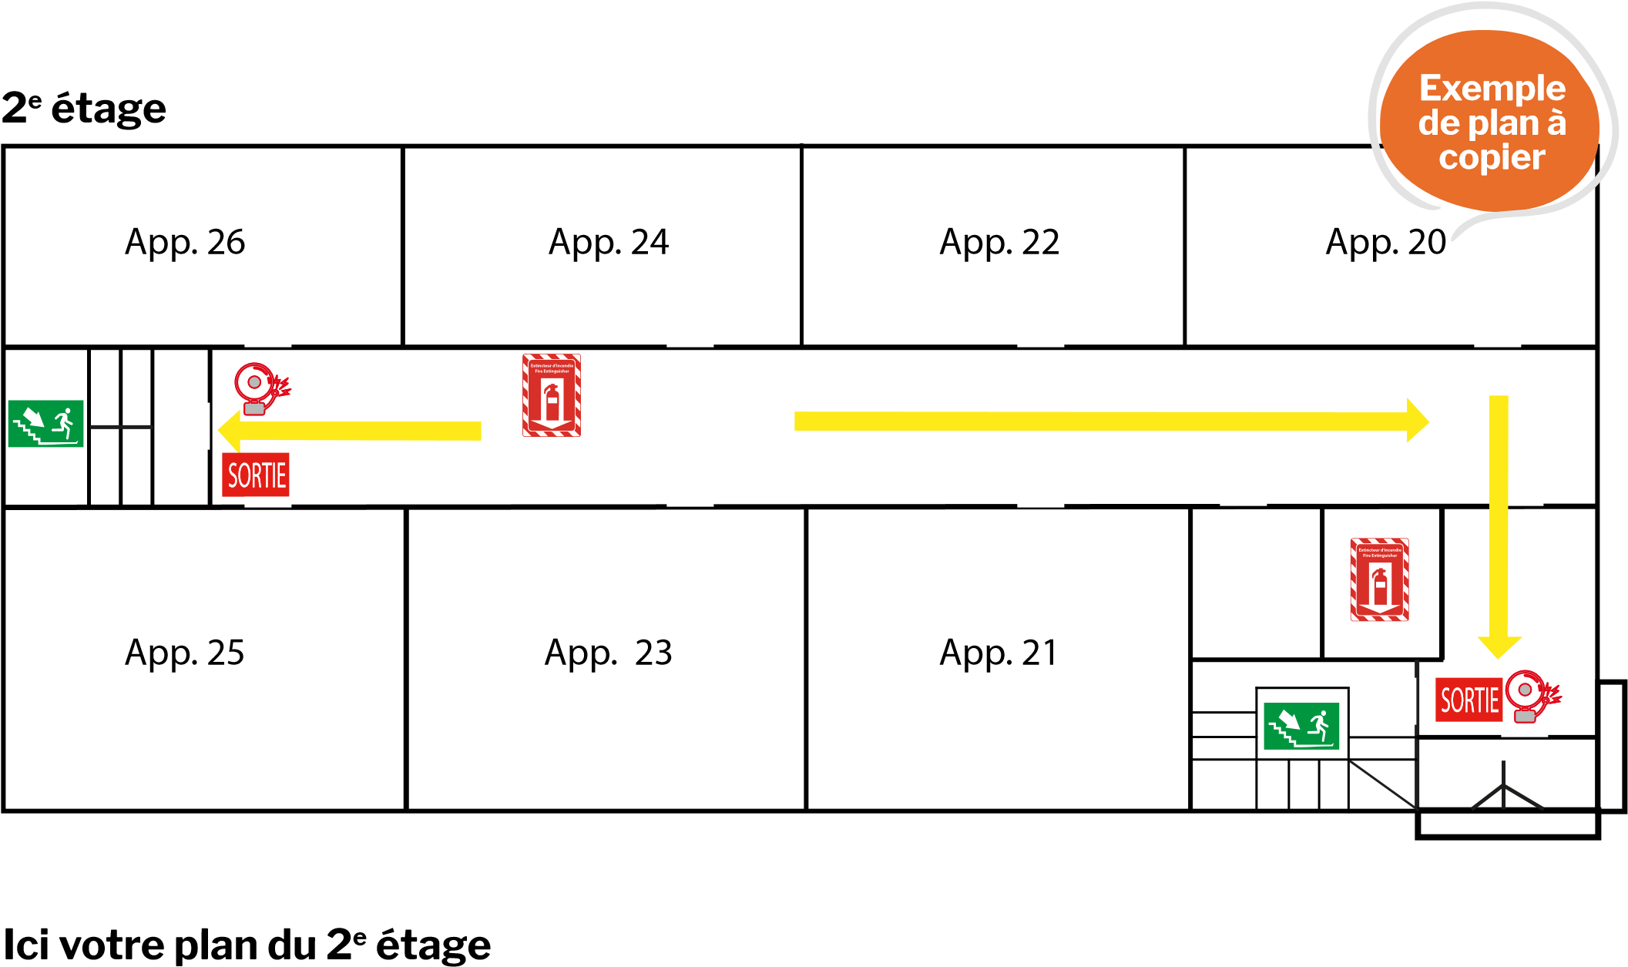

## Insérez vos autres plans d’étage

**INVENTAIRE DES PRODUITS PRÉSENTS**

# DANS LE MILIEU

|  |  |  |  |  |  |  |
| --- | --- | --- | --- | --- | --- | --- |
| **Nom du produit** | **Usage** | **Quantité Usuelle** | **Lieu**  **entreposage** | **SIMDUT** | **T.M.D.** | **NIP** |
|  |  |  |  |  |  |  |
|  |  |  |  |  |  |  |
|  |  |  |  |  |  |  |
|  |  |  |  |  |  |  |
|  |  |  |  |  |  |  |
|  |  |  |  |  |  |  |
|  |  |  |  |  |  |  |
|  |  |  |  |  |  |  |
|  |  |  |  |  |  |  |
|  |  |  |  |  |  |  |
|  |  |  |  |  |  |  |
|  |  |  |  |  |  |  |
|  |  |  |  |  |  |  |
|  |  |  |  |  |  |  |
|  |  |  |  |  |  |  |
|  |  |  |  |  |  |  |
|  |  |  |  |  |  |  |